ЗЕРТХАНАЛЫҚ ЖҰМЫС №7
АМ сигналдардың супергетеродинді қабылдағышының жұмыс істеу принципін зерттеу
1.Жұмыстың мақсаты:
АМ сигналдарының супергетеродинді қабылдағышының және оның негізгі тораптарының жұмыс принципімен танысу. Радиохабар қабылдағышының параметрлерін анықтау және сипаттамаларын алып тастаудың практикалық дағдыларын меңгеру.
2. Жалпы мәліметтер
Супергетеродинді радиоқабылдағыш (супергетеродин) - қабылданатын сигналды тіркелген аралық жиілік сигналына өзгерту принципіне негізделген, кейіннен оны күшейте отырып, радиоқабылдағыштардың бір түрі. Тікелей күшейткіш радиоқабылдағыштың алдындағы супергетеродиннің негізгі артықшылығы, қабылдау жолының қабылдау сапасы үшін аса қиын бөліктер (тар жолақты сүзгі, ӨСБ күшейткіші және демодулятор) әртүрлі жиіліктерге қайта құрылмауы тиіс, бұл оларды едәуір жақсы сипаттамалармен орындауға мүмкіндік береді.
Супергетеродинді қабылдағыш құрылғысы
Қабылдағыштың құрылымдық схемасы

1-сурет. Супергетеродинді қабылдағыштың құрылымдық сұлбасы

Антенналардан Радиосигнал кіру тізбегіне (КТ), одан кейін радиожиілікті күшейткіштің (РЖК) кіруіне, содан кейін араластырғыштың (С) кіруіне екі кіретін және жиілік бойынша сигналды түрлендіру операциясын жүзеге асыратын бір шығатын арнайы элементке беріледі. Араластырғыштың екінші кірісіне жоғары жиіліктегі Жергілікті аз қуатты генератордан-гетеродин (Г) сигналы беріледі. Гетеродиннің тербелмелі контуры араластырғыштың кіріс контурымен бір мезгілде-әдетте ауыспалы сыйымдылықтың конденсаторымен (КПЕ) қайта құрылады. Осылайша, араластырғыштың шығуында гетеродин мен қабылданатын радиостанция жиілігінің сомасына және айырымына тең жиіліктегі сигналдар пайда болады. Тұрақты аралық жиіліктегі айырымдық сигнал жолақтық сүзгінің көмегімен бөлінеді және аралық жиіліктегі күшейткіште (УПЧ) күшейтіледі, содан кейін шоғырланған селекция фильтріне (ФСС), содан кейін төмен (дыбыстық) жиіліктегі қалпына келтіретін демодуляторға (Д) түседі. Дыбыстық жиілікті күшейткіш (тар) акустикалық жүйеге берілетін дыбыстық сигналды күшейтеді (Гр).
Артықшылықтары:
- Жоғары с\
езімталдығы. Супергетеродин паразиттік генерацияға әкелмейтін аралық жиілікте қосымша күшейту есебінен тікелей күшейту қабылдағышымен салыстырғанда көбірек күшеюге мүмкіндік береді: оң кері байланыс жж және ӨБ каскадтарында әртүрлі жиіліктердің күшеюінен пайда болмайды.;
- Өрт сөндіру арнасында сигналды сүзумен негізделген жоғары таңдау. ПЧ сүзгісін едәуір жоғары параметрлермен жасауға болады, өйткені оны жиілік бойынша қайта құру қажет емес. Мысалы, шоғырланған селекцияның кварцты, пьезокерамикалық және электромеханикалық сүзгілері кеңінен қолданылады;
- Кез келген түрдегі модуляциямен, оның ішінде амплитудалық манипуляциямен (радиотелеграф) және бір жолақты модуляциямен сигналдарды қабылдау мүмкіндігі.
Кемшіліктер:
- Ең маңызды кемшілігі-жұмыс жиілігі сияқты гетеродин жиілігімен бірдей айырмашылықты беретін екінші кіру жиілігі деп аталатын айна қабылдау арнасының болуы. Осы жиілікте берілетін Сигнал жұмыс сигналымен бірге ӨБ сүзгілері арқылы өтуі мүмкін. Айна арнасынан кедергілер екі жолмен азаяды. Біріншіден, бірнеше тербелмелі контурдан тұратын күрделі және тиімді кіріс жолақтық сүзгілерді қолданады. Бұл конструкцияны күрделендіреді және қымбаттатады, себебі кіріс сүзгісін жиілікте қайта құру қажет. Екіншіден, аралық жиілікті қабылдау жиілігімен салыстырғанда өте жоғары, Кейде тіпті соңғысынан жоғары ("жоғары түрлендіру"деп аталатын) таңдайды. Бұл жағдайда қабылдаудың айналы арнасы негізгіден жиілігі бойынша алыс болады, және қабылдағыштың кіріс сүзгісі оны неғұрлым тиімді басуы мүмкін.

Бұл жағдайда қабылдағышты оңайлату үшін кейде төменгі жиіліктегі қайта құрылымдалмайтын сүзгілермен ауыстыра отырып, кіріс жолақтарынан бас тартылады. Жоғары сапалы қабылдағыштарда жиіліктің қосарлы түрлену әдісін жиі қолданады, егер бірінші ӨСБ жоғарыда сипатталған пайымдаулар бойынша жоғарыны таңдаса, екіншісін төмен етеді (жүздеген, кейде тіпті ондаған килогерц), бұл станция жиілігі бойынша жақындардан кедергілерді барынша тиімді басуға, яғни көрші арна бойынша қабылдағыштың таңдауын арттыруға мүмкіндік береді. Мұндай қабылдағыштар, құру мен жөнге келтірудің өте жоғары күрделілігіне қарамастан, кәсіби және Әуесқойлық радиобайланыста кеңінен қолданылады.
- Супергетеродинде аралық жиілікте жұмыс істейтін станцияларды паразиттік қабылдау мүмкін. Оны жеке тораптар мен қабылдағышты тұтастай экрандау арқылы болдырмайды.

3. ЗЕРТХАНАЛЫҚ ТАПСЫРМА ЖӘНЕ ӘДІСТЕМЕЛІК НҰСҚАУЛАР
Кіріс тізбегі (КТ)

Радиоқабылдағыштың кіріс тізбектері (КТ) антенна-фидерлік жүйені қабылдағыштың бірінші күшейткіш немесе түрлендіргіш каскадымен байланыстыратын тізбектер деп аталады.
БО негізгі тағайындаулары:
- қабылданған сигналды антеннадан осы каскадтардың кіруіне беру;
- сыртқы кедергілерді алдын ала сүзу.
Әдетте КТ-тербелмелі контурдан тұратын пассивті төртұштылық. Бір контурлы КТ ең көп таралған.
Гетеродинді қабылдағыштың сезімталдығы мен нақты селективтілігін арттыру үшін кіріс тізбегі жиіліктердің жұмыс диапазонында қуатты беру бірлігіне жақын және диапазоннан тыс сигналдардың неғұрлым көп әлсіреуін қамтамасыз етуі тиіс. Мұның бәрі-идеалды жолақ сүзгінің қасиеттері, сондықтан кіріс тізбегін сүзгі түрінде орындау керек.
Ретінде кіріс тізбегінің біз таңдаймыз сызбасын сыйымдылық байланыспен (2-сурет ), т. б. ол ең қарапайым және кеңінен қолданылатын, сонымен қатар онымен трансформаторлар.

Қабылдағыштың кіріс каскадымен l катушкасынан келісу қажет болған кезде бұру жасалады, ол кіру каскадына қосылады (жүктемемен автотрансформаторлық байланыс).
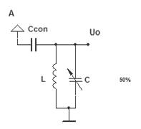
2-сурет. Сыйымдылықты байланысы бар кіру тізбегі
АЖС мұндай схема 120-145 МГц жиілік диапазонында тегіс болуы тиіс. Бұл схемада қайта құрылатын элемент ретінде вариап болады. Бірақ барлық жиіліктер диапазонында жазық сипаттаманы қамтамасыз ету мүмкін емес, сондықтан бізге АЖС құлдырауының ең жоғары деңгейімен шектеу қажет. Себебі бастапқы деректерде бұл мән көрсетілмеген, сондықтан біз 3 дБ-ге тең құлдыраудың ең жоғары деңгейін аламыз
Кезең бойынша жұмысты орындау жоспары:
- КТ элементтерін таңдау.
-Айнымалы конденсатор сыйымдылығының өзгеруінің барлық диапазонында кіріс тізбегінің АЖС және ФЖС анықтау.
- Алынған АЖС негізінде Qэкв, Rэкв анықтау.
- Жұмыс жиіліктік диапазонында КТ кернеуі бойынша тарату коэффициентін өлшеу және f-дан К0 тәуелділік графигін құру.
- КТ арқылы ЧМ-сигналдың өту процесін зерттеу және жұмыс жиіліктік диапазонында кешігу уақытын өлшеу.
КТ элементтерін таңдау

Өткіземіз болжамды параметрлерін есептеу контурының. Біз индуктивтілік мәнін таңдадық L= 1 мкГн, Ccon=1 пФ, R=50 Ом. Енді мен айнымалы конденсатордың максималды және минималды мәнін таба аламын:F = 1/2р
Сmax = 1/4р^2*(Fmin)^2*L =1/4/[(3,14)^2*(120*106)^2*1*10-6]= 1,53 фФ
Сmin = 1/4р2*(Fmax)2*L =1/4/[(3,14)2*(120*106)2*1*10-6]= 1 фФ
Т. к. Ссоп енгізеді әсері АЖС кіріс тізбектері мен подобрал номиналдар элементтерін, міне, осыны ескере отырып, ықпал ету. Смах=1,73 фФ, Сміп=1,23 фФ.
Зерттеу үшін таңдалған параметрлері бар кіріс тізбегінің сұлбасы 3-суретте көрсетілген.
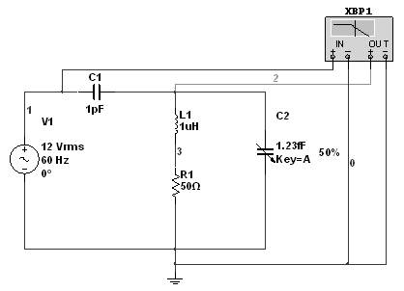
3-сурет. Кіріс тізбегінің схемасы

5.4.2.айнымалы конденсатор сыйымдылығының өзгеруінің барлық диапазонында кіріс тізбегінің АЖС және ФЖС анықтамасы.
Кіріс тізбегінің АЖС және ФЖС 4-суретте көрсетілген, ал айнымалы конденсатор сыйымдылығының мәні 1-кестеде көрсетілген.

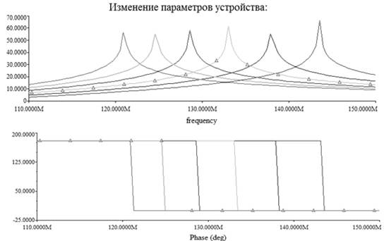
4-сурет. Кіріс тізбегінің АЖС және ФЖС.
радиоқабылдағыш супергетеродинді сигнал детектор

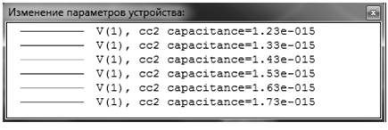
Qэкв, Rэкв анықтамасы.
Жұмыс жиілігі ретінде біз 135 МГц алдық. Бұл жиілікте біз Qэкв, Rэкв параметрлерін анықтаймыз.
Резонанстық жиілік 135 МГц құрайды. Өткізу жолағы-3дб деңгейінде 140 кГц. Сонда мен есептей аламын:
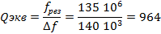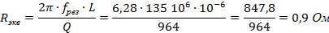

F жиілігіне К0 тәуелділік графигін құрумен жұмыс жиіліктік диапазонында КТ кернеуі бойынша тарату коэффициентін өлшеу.
Тарату коэффициентінің жиілікке тәуелділігі 1-кестеде көрсетілген, ал графикалық түрде 5-суретте көрсетілген.
3.1.2-кесте

5-сурет. Тарату коэффициентінің жиілікке тәуелділік кестесі
Кешігу уақытын өлшеумен КТ арқылы ЧМ сигналдарының өту процесін зерттеу
Multisim бағдарламасын пайдалана отырып, жиілік өзгергенде кіріс сигналымен салыстырғанда шығыс сигналының кешігуінің қай уақыты байқалатынын көреміз. Біз 3 жиілік мәнін аламыз: 120, 135 және 145 МГц.
Әр түрлі жиіліктер мәндері кезінде кіріс және шығыс сигналдарының осциллограммалары 6-8 суретте көрсетілген.
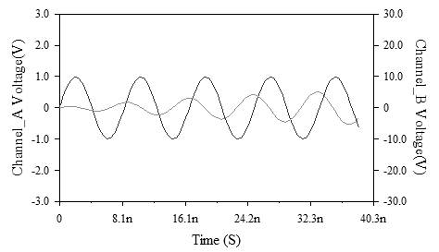
6-сурет. Шығыс сигналының кешігу осциллограммасы. (f=120 МГц)
Кешігу уақыты 7,3 нс тең.

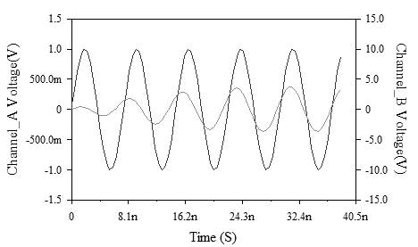
7-сурет. Шығыс сигналының кешігу осциллограммасы. (f=135 МГц)
Кешігу уақыты 7,2 нс тең.
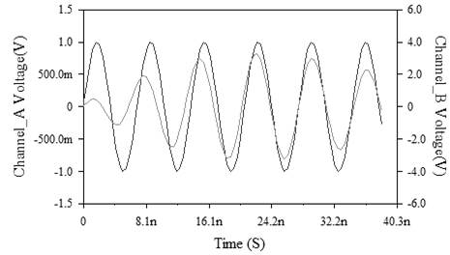

8-сурет. Шығыс сигналының кешігу осциллограммасы. (f=145 МГц)

Кешігу уақыты 6,8 нс тең.

Сонымен қатар, сигналдың жоғалуы мен жоғалуы, сигналдың жоғалуы, сигналдың жоғалуы, сигналдың жоғалуы, сигналдың жоғалуы, сигналдың жоғалуы, сигналдың жоғалуы, сигналдың жоғалуы, сигналдың жоғалуы, сигналдың жоғалуы, сигналдың жоғалуы, сигналдың жоғалуы, сигналдың жоғалуы, сигналдың жоғалуы, сигналдың жоғалуы, сигналдың жоғалуы, сигналдың жоғалуы.

Бөлім бойынша қорытындылар:

Кіріс тізбегін есептеу және модельдеу барысында кіріс тізбегінің номиналдары іріктеліп алынды, айнымалы конденсатор сыйымдылығының әртүрлі мәндерінде АЖС және ФЖС алынды, сондай-ақ әр түрлі жиіліктер үшін сигналдың кешігу уақыты өлшенді. Кесте тапсырмада көрсетілген талаптарға жауап береді: берілген жиілік диапазонында жұмыс істейді, қажетті таңдаулылықты қамтамасыз етеді, сигналдар бұрмалаусыз өтеді.

Радиожиілік күшейткішін талдау (РЖК)

Радиожиілікті (РЖК) күшейткіші деп спектрді өзгертпей, өз жиіліктерінде қабылданатын сигналдарды күшейтуді жүзеге асыратын каскад аталады.

РЖК функциялары:

- Қуат бойынша немесе кернеу бойынша сигналдың күшейтілуін қамтамасыз ету

- РПУ тиімді жиілік таңдауын қамтамасыз ету.

- Қорғауды қамтамасыз ету тізбегінің антенна енуінен жиілік гетеродина (егер ену жиілігі гетеродина тізбегіндегі антенна, РПУ жұмыс істей бастайды ретінде маломощный таратқыш және бөгет жақын орналасқан РПУ).

Ретінде РЖК таңдаймын күшейткіш автотрансформаторной байланыспен өрістік транзисторлардағы с БК т. б. автотрансформаторное қосу төзімділігін күшейткіш. Бұдан басқа, схеманың бұл түрі күшейткіш аспап пен контурдың арасындағы байланысты таңдау сыйымдылығының арқасында ең кең тараған болып табылады.

Схемасы РЖК отырып, автотрансформаторной байланыспен өрістік транзисторлардағы-суретте келтірілген 9.

9-сурет. Далалық транзисторларда трансформаторлық байланысы бар РЖК схемасы.

Кезең бойынша жұмысты орындау жоспары:

- CF, Rf параметрлерін есептеу

- Тапсырма нұсқасын ескере отырып, C, L1a, L1b, R, Rn параметрлерін таңдау.

- E қуат көзі кернеуінің оңтайлы шамасын анықтау.

- Айнымалы конденсатор сыйымдылығының өзгеруінің барлық диапазонында күшейткіштің АЖС өлшеңіз.

- 20-дан +600 дейінгі диапазонда күшейткіштің АЖС-на қоршаған орта температурасының әсерін талдау.

- Элементтердің АЖС-ға өндірістік рұқсатнамаларының әсеріне статистикалық талдау жүргізу.

- Күшейткіштің тұрақтылығына талдау жасау.

Cf, Rf элементтерінің параметрлерін есептеу.

Автотрансформаторлық байланысы бар РЖК схемалары үшін мынадай қатынастар орындалуы тиіс:

мұнда Сf нФ, Fmin МГц, Rf кОм. Rf әдетте 0,2-3,0 кОм шегінде таңдайды.

Біз Rf=2 кОм аламыз. Демек, енді біз Cf есептей аламыз:

Нәтижесінде: Cf = 8,2 пФ, Rf=2 кОм

Тапсырма нұсқасын ескере отырып, кедергі элементтері мен сыйымдылықтардың параметрлерін таңдау

Ретінде маңызы бар ауыспалы сыйымдылық алдым 1.73-жолдар пФ. Бұл мән 120 МГц резонанстық жиілікке сәйкес келеді, сондықтан мен схема элементтерін ең көп АЖС осы жиілікте болатындай етіп таңдау керек.

Эксперименталды таңдалған параметрлер:

L1a = 1,1 мкГн; L1b = 1,1 мкГн; R = 1 Ом; Rn = 5,6 кОм; С= 1,73 пФ

10-суретте элементтердің таңдалған мәндері кезінде күшейткіштің АЖС

келтірілген.

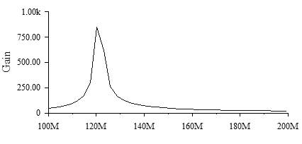

10-сурет. Күшейткіштің АЖС (с=1,73 пФ кезінде))

Parameter Sweep функциясын қолдана отырып, Е қоректендіру көзі кернеуінің оңтайлы шамасын анықтау

Талдау нәтижелері 11-суретте келтірілген.

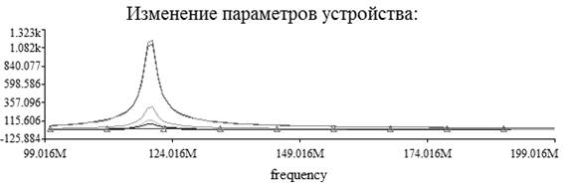
11-сурет. Температураның әр түрлі мәндерінде күшейткіштің АЖС
Графиктер отбасын талдай отырып, біз кернеуді 10 В-дан артық ұлғайтудың мағынасы жоқ екенін көрдік, өйткені бұл АЖС максимумының одан әрі өсуіне әкелмейді. Сондықтан біз E көзінің кернеу мәнін 10 В тең аламыз.
Гетеродин
Кезең бойынша жұмысты орындау жоспары
- Гетеродин схемасын таңдау және оның негіздемесін келтіру
- Тапсырма нұсқасын ескере отырып, C және L элементтерінің параметрлерін таңдау
- DC Operating Point функциясын қолдану арқылы тұрақты ток бойынша схема элементтерінің режимдерін анықтау
- Transfer Function функциясын қолданумен гетеродиннің беріліс сипаттамаларын анықтау
Гетеродин сұлбасын таңдау және оның негіздемесі
Әзірленетін гетеродин 120-дан 145 МГц-ке дейінгі диапазонда жоғары жиілікті тербелістерді генерациялауы тиіс. Біз УҚТ диапазонын гетеродин таңдаймыз (сыйымдылық байланысы бар LC генератор - Колпитц схемасы), өйткені қабылдағыш УҚТ диапазонында жұмыс істеуі тиіс.

LC генераторлары тербеліс жиілігінің салыстырмалы жоғары тұрақтылығы бар, транзисторлар параметрлерінің елеулі өзгерістері кезінде тұрақты жұмыс істейді, гармоникалардың аз коэффициенті бар тербелістерді алуды қамтамасыз етеді. LC-типті генераторларда шығу кернеуінің нысаны гармоникаға өте жақын. Бұл тербелмелі контурдың жақсы Сүзгіш қасиеттеріне негізделген. Зерттеу схемасы 12-суретте көрсетілген.
12-сурет. Гетеродинді зерттеу схемасы.
Біз гетеродиннің төменгі параметрлерін пайдаланамыз.
Таңдалған гетеродин 105 МГц-тен 130 МГц-ке дейінгі диапазонда тербелістерді генерациялауы тиіс.
Осы тармақта Гетеродин маған қажетті ауқымда тербелістерді тудыратындай C және L элементтерін таңдау керек. Элементтер параметрлерінің мәндері:
C= 1-100 пФ
L= 200-330 мГн
DC Operating Point функциясын қолдана отырып, тұрақты ток бойынша схема элементтерінің режимдерін анықтау

Бұл тармақта мен токтардың және кернеудің мәндерін тұрақты режимде табамын. Модельдеу нәтижелері 2-кестеде келтірілген.
2-кесте
Transfer Function функциясын қолданумен гетеродиннің беріліс сипаттамаларын анықтау.
Гетеродиннің беріліс сипаттамалары 3-кестеде келтірілген.
3-кесте
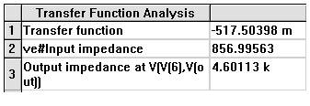
Араластырғыш
Араластырғышта қабылданатын сигналдардың жоғары жиілігінің тербелістерін неғұрлым төмен (аралық) жиіліктегі тербеліске түрлендіреді, ол қабылданатын сигналдың кез келген жиілігі үшін өзгеріссіз қалады. Жиілікті түрлендіру сызықсыз элементтердің (жартылай өткізгіш диодтар мен транзисторлардың, электрондық лампалардың) немесе өзгертілетін параметрлері бар элементтердің (екі бекітпесі бар далалық транзисторлардың, екі басқарушы торы бар электрондық лампалардың) көмегімен жүзеге асырылады.

Кезең бойынша жұмысты орындау жоспары:
- Араластырғыштың схемасын таңдау және оның негіздемесі
- Тапсырма нұсқасын ескере отырып, схема үшін L, C, R контур элементтерінің параметрлерін есептеу
- Ac Analysis функциясын қолданумен АЖС араластырғышты анықтау
- Parameter Sweep функциясын қолдана отырып, Е қоректендіру көзі кернеуінің оңтайлы шамасын анықтау
- DC Operating Point функциясын қолдана отырып, тұрақты ток бойынша схема элементтерінің режимдерін анықтау
- Transfer Function функциясын қолданумен араластырғыштың беріліс сипаттамаларын есептеу
Араластырғыштың схемасын таңдау және оның негіздемесі
Біз биполярлық транзисторда араластырғышты таңдадық. Бұл биполярлы транзисторлардағы араластырғыштар өндірісте шағын және арзан. Типтік сериялық шығарылатын араластырғыштардың максималды Жұмыс жиілігі 100 МГц-тен 2,5 ГГц-ке дейін болады. Зерттеу схемасы 13-суретте келтірілген.
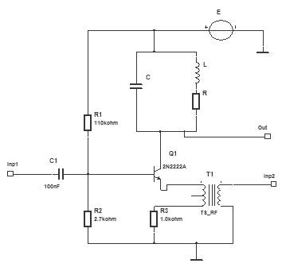
13-сурет. Гетеродинді Эмитент тізбегіне қосу араластырғыш

Тапсырма нұсқасын ескере отырып, схема үшін L, C, R контур элементтерінің параметрлерін есептеу
Араластырғыштың Шығыс контуры тапсырма бойынша қабылдағыштың аралық жиілігіне fп=15500 кГц бапталуы тиіс.
Бұл жағдайда, ол үшін келесі формуламен анықтаймыз: L=1 мГн, L=1 мГн номиналын анықтаймыз, контурдың ең үлкен мейірімділігі үшін R = 1 Ом таңдаймыз, сонда
С=1/[(2р_{fп})^2 *L]=1/[(2*3,14*15500*103)^2*1*10-9] = 10,55*10^-8 Ф = 106 нФ
С = 106 нФ номиналдарының стандартты қатарынан жақын мәнді таңдаймыз.
AC Analysis функциясын қолданумен АЖС араластырғышты анықтау
Араластырғыштың АЖС 14-суретте көрсетілген.
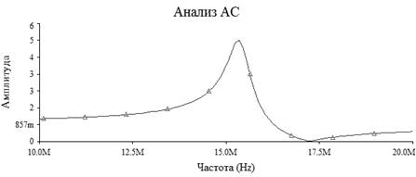
14-сурет. АраластырғыштыңАЖС
Кестедерезонанстықжиілік 15500 кГцқұрайды, бұлменіңтапсырмамдаталапетіледі.
Parameter Sweep функциясынқолданаотырып, Еқоректендірукөзікернеуініңоңтайлышамасынанықтау
Бұлтармақтабізқуаткөзініңоңтайлышамасынанықтауымызкерек.

Сипаттамалар отбасы 15-суретте көрсетілген.
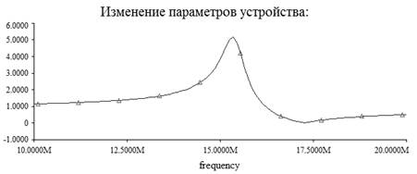
15-сурет. Қоректену көзінің әр түрлі кернеуіндегі араластырғыштың АЖС сипаттамаларының отбасы.
Бұл жағдайда, электр тогы, электр тогы, электр тогы, электр тогы, электр тогы, электр тогы, электр тогы, электр тогы, электр тогы, электр тогы. Алайда, бұл көзі араластырғыштың барлық тізбегін қоректендіру үшін қажет, сондықтан біз 12 В. қуат көзінің стандартты кернеуін аламыз.
DC Operating Point функциясын қолдана отырып, тұрақты ток бойынша схема элементтерінің режимдерін анықтау
Ток пен кернеудің оңтайлы мәндерінің тізімі 4-кестеде келтірілген.
4-кесте
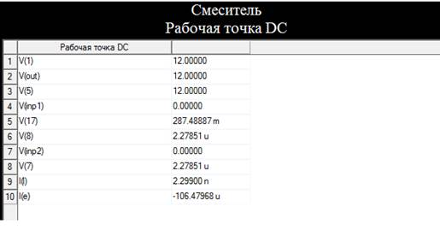

Transfer Function функциясын қолданумен араластырғыштың беріліс сипаттамаларын есептеу
5-ші кестеде көрсетілген.
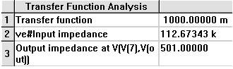

Шоғырланған селекция сүзгісі
Кезең бойынша жұмысты орындау жоспары:
- Шоғырланған селекция фильтрінің сұлбасын таңдау және оның негіздемесі
- Тапсырма нұсқасын есепке ала отырып, шоғырланған селекция сүзгі элементтерінің параметрлерін есептеу және таңдау
- Шоғырланған селекция фильтрінің жиілік сипаттамаларын өлшеу
Шоғырланған селекция сүзгісінің схемасын таңдау және оның негіздемесі
Шоғырланған селекция сүзгісінің көмегімен тұрақты аралық жиіліктің айырымдық сигналы бөлінеді.
Біз УҚТ диапазонына арналған сүзгіні таңдадық, өйткені мен осы диапазонда жұмыс істеймін.
Зерттеуге арналған Схема 16-суретте көрсетілген

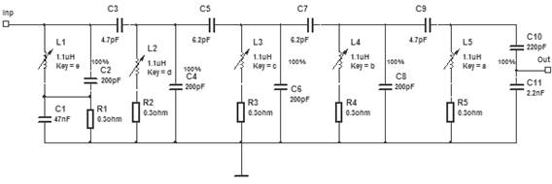
6-сурет. Шоғырланған селекция сүзгісін зерттеуге арналған Схема
Тапсырма нұсқасын есепке ала отырып, шоғырланған селекция сүзгі элементтерінің параметрлерін есептеу және таңдау
Осы құрылғылардың маңызды сипаттамаларының бірі байланыс коэффициенті К=, мұнда К1, К2 бірінші және екінші контурлар үшін байланыс коэффициенттері болып табылады.
К1=Co / (C2+Co);
К2=Co / (C1+Co);
Есептеулердіжеңілдетуүшінбізмағаныңғайлыэлементтердіңмәніналамыз, бізоныБайланыскоэффициентіТұрақтыболуыүшінжасаймыз.
С3=С5=С7=С9=1 пФ
С2=С4=С6=С8=2 пФ
R1=R2=R3=R4=R5=0,3 Ом
Осы оңайлатуларды пайдалана отырып, К1=K2=...=Kn

Байланыс коэффициенті контурлардың өзара әсерін сандық бағалау үшін қызмет етеді және практикалық конструкцияларда 1-ден кем шаманы құрайды.
Шоғырланған селекция сүзгісінің жиілік сипаттамаларын өлшеу
Бұл тармақта фильтрдің жиілік сипаттамасын өлшеу керек. Максимум АЖС 15500кгц аралық жиілікте болуы тиіс. Талдау нәтижесі 17-суретте көрсетілген.
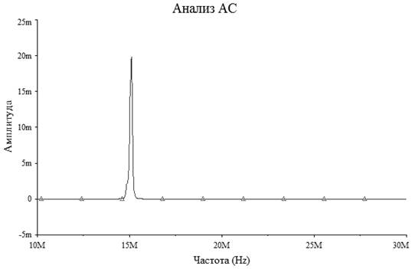
17-сурет. Шоғырланған селекция сүзгі АЖС
Детектор
Кезең бойынша жұмысты орындау жоспары:
- Детектор сұлбасын таңдау және оның негіздемесі
- Тапсырма нұсқасын ескере отырып детектор элементтерін есептеу және таңдау
- Детектордың жиілік сипаттамаларын өлшеу

Детектор сұлбасын таңдау және оның негіздемесі
Детектор-модуляцияланған кіріс тербелістерін модуляциялаушы сигналдың тербелісіне түрлендіру (детектеу) жүзеге асырылатын радиоқабылдағыштың каскады. Қабылдағышта модуляция түріне байланысты амплитудалық, жиіліктік немесе фазалық детектеу жүзеге асырылады.
Детекторлар әртүрлі мақсаттағы қабылдағыштарда, гетеродин жиілігін автоматты түрде күшейтуді реттеу және автоматты түрде қайта құру құралдарында және басқа да электрондық құрылғыларда кеңінен қолданылады. Анықтау үшін транзисторлар (биполярлы, далалық) және жартылай өткізгіш диодтар қолданылады.
Детектордың электрлік қасиеттері келесі сапалық көрсеткіштермен бағаланады:
- детекторлық сипаттаманың нысаны;
- кернеуді, гармониканы, жиіліктік бұрмалауды және сүзуді беру коэффициенттерімен;;
- кіріс кедергісі.
Бізге жиілік детекторы қажет. Іске асыру үшін жиіліктік детектор біз таңдаймыз сызбасын жеке расстроенным контуры бар, өйткені бұл тәсіл ең қарапайым және талап етпейді пайдалану трансформаторлар (бұл айтарлықтай азайтады көлемі мен құны-барлық қабылдағыштың). Зерттеу схемасы 18-суретте көрсетілген.
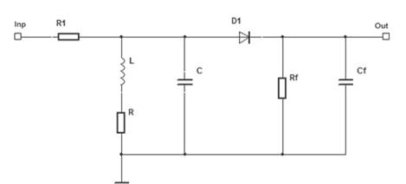

18-сурет. Жиілік детекторының схемасы

Жиілік детектор болуы тиіс, сондықтан менің жиілігі 15,5 МГц, ол сызықтық учаскесінде АЖС. Эксперименталды мен схема элементтерінің номиналдарын таңдадым.

L = 6 мкГн

C = 15 пФ

Сf = 5 пФ

R1=R2= 10 кОм

Детектордың жиілік сипаттамаларын өлшеу

Жиіліктік детектордың жиіліктік сипаттамалары 19 және 20-суретте көрсетілген.

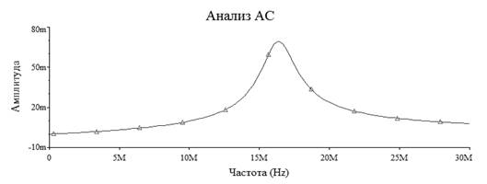
19-сурет. Детектордың АЖС
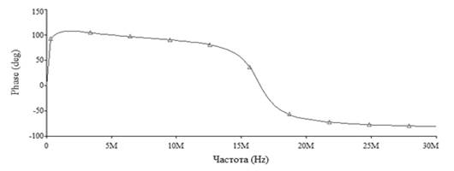

20-сурет. Детектордың ФЖС
Суретте көрсетілгендей, детектор сипаттамасының сызықтық бөлігі 15,5 МГц аймағында жатыр. Мұндай сипаттама сигналды бұрмалаусыз анықтауға мүмкіндік береді.

Нәтижесінде, есептеулер мен модельдеу радиоприемного құрылғылары супергетеродинного үлгідегі әзірленді қабылдағыш сигнал УҚТ диапазонының жиілік 120 - 145 МГц.

4.Тақырыптың мазмұны

Есеп: жұмыстың мақсаты, эксперименталды деректердің кестесі мен кестелері, жұмыс нәтижелері бойынша есептеу мен қорытындылар болуы тиіс.

ЗЕРТХАНАЛЫҚ ЖҰМЫС №8

Аралық жиілік күшейткіші зерттеу

1.ЖҰМЫС МАҚСАТЫ

Жұмыстың мақсаты кесумен режиміндегі күшейткіштің физикалық негіздерін зерттеу және кесудің бұрышынан аралық жиілік тиімділігінің тәуелділігін зерттеу болып табылады.

2. ЗЕРТТЕЛЕТІН СЫЗБА

Аралық жиілікті күшейтудің принциптік электр сұлбасы суретте келтірілген.
5.1.

Сур. 5.1. Аралық жиілікті күшейтудің электрлік схемасы

Бұл схема Q1 транзисторында жиналған алдын ала резистивті күшейткіштен және Q2 транзисторында жиналған жиілікті көбейтгіштен тұрады. Үй тапсырмасының жиілігімен таза гармоникалық тербеліс түріндегі кіріс сигналы амплитудасы 10 мВ аспайтын xfg1 генераторынан Q1 транзисторының базасына түседі. Үй тапсырмасының нұсқасы бойынша берілген амплитудасы бар күшейтілген тербеліс Q2 екінші каскадының базасына түседі. Негізгі өлшеу құралы XSC1 екі арналы осциллограф болып табылады. S1, S2, S3, S4 және S5 қосқыштары схеманың жұмыс режимін өзгерту үшін қажет. Жиілік көбейтгішінің контурлары бірінші және үшінші гармоник жиіліктеріне теңшелген.

3. ҮЙ ТАПСЫРМАСЫ

3.1. Зертханалық жұмысты жүргізу әдістемесін үйрену.
3.2. 2n5551 транзисторының кіріс (немесе өтпелі) сипаттамасының кесек-сызықты аппроксимациясын жүргізу.
3.3.Сонымен қатар, жұмыс нүктесінің кернеуін есептеу үшін, Umвх кіріс әсерінің берілген амплитудасында, сонымен қатар, транзистордың коллекторлық тогының алғашқы үш гармоникасының амплитудасын қамтамасыз етеді.
3.4. Резонанстық күшейткіштің, екі еселегіштің және жиілікті утроительдің Шығыс кернеуінің амплитудасын есептеу, егер келесі шамалар берілген болса: f0вх кіріс тербелісінің жиілігі, Q0 резонанстық күшейткіш контурының беріктігі, L1 және L2 контурының индуктивтілігі.
4. ЗЕРТХАНАЛЫҚ ТАПСЫРМА ЖӘНЕ ӘДІСТЕМЕЛІК НҰСҚАУЛАР
4.1. Зерттелетін схеманың жиілікті көбейту режимінде жұмыс істеу мүмкіндігін анықтау:
- күшейткіштің желілік жұмыс режимін орнату;
- 0,01 В аспайтын амплитудасы бар XFG1 генераторынан R2 резисторының көмегімен гармоникалық реттелетін тербелісті күшейткіштің кіруіне беру;
- Q2 транзистордың коллекторлық жүктемесі ретінде S1 ауыстырып қосқышымен тербелмелі контурды таңдау, сурет. 5.2

Курсордың көмегімен тербеліс контурының резонанстық жиілігін анықтау:
- контурдың эквивалентті резонанстық кедергісін есептеу.

4.2. Күшейткіштің жұмысын сызықсыз режимде зерттеу
Бұл үшін қажет:
- үй тапсырмасының бір нұсқасына сәйкес кіріс тербелісінің амплитудасын орнату;
- S1 қосқышымен транзистордың таңдамайтын жүктемесін орнату;
- V1 қорек көзінің жұмыс нүктесінің жағдайын өзгерте отырып, кесумен режим алу және алынған осциллограмманы суреттеу, сурет. 5.3.;
- транзистордың эквивалентті резистивті жүктемесін анықтау;
- кіріс әсерінің белгіленген деңгейі үшін транзистордың жұмыс нүктесінің әр түрлі жағдайлары үшін шығу тогы импульстерінің амплитудасын және кесу бұрыштарын өлшеу.

Сур. 5.3. Импульстер амплитудасын және транзистордың шығу тогын кесу бұрышын өлшеу. Жоғары-кіріс сигналы, төменнен шығу тогының импульстері
4.3. Аралық жиілікті көбейту режимінде схеманы зерттеу:
- S1 қосқышы транзистордың таңдау жүктемесін орнату;
- бірінші гармониканың жиілігіне тең кіріс тербелісінің жиілігін орнату;
- кесу бұрышының әрбір мәні үшін S2 және S3 ажыратқыштарын тізбектеп ауыстырып, Шығыс кернеуінің барлық екі гармонигі амплитудасын өлшеу;
- шығыс сигналының амплитудасының біркелкі еместігін түсіндіріңіз.
4.4. Контурдың эквивалентті мейірімділігін анықтау
Бұл үшін қажет:
- жиілікті нығайту режимінде Шығыс кернеуінің осциллограммаларын суреттеу, сурет. 5.4.;
Сур. 5.4. Көбейткіштегі жиілікті созудың осциллограммасы
Белгі көмегімен тербеліс жиілігін анықтауға болады:
- алынған осциллограмма бойынша жиілікті көбейтгіштің Шығыс кернеуінің амплитудасының біркелкі еместігін өлшеу;

5. ЕСЕПТІҢ МАЗМҰНЫ

Осы зертханалық жұмыс бойынша есеп:
- үй тапсырмасын есептеу нәтижелері;
- өлшеудің құрылымдық сұлбасы және зерттелетін жиілікті транзисторлық көбейтудің принциптік электр схемасы;
- тербелістер осциллограммалары;
- атқарылған жұмыс туралы қорытынды .

6. БАҚЫЛАУ СҰРАҚТАРЫ

1. Сызықты емес элементтердің сипаттамаларын бөлік сызықты аппроксимациялау әдістемесін түсіндіріңіз.
2. Кесу бұрышының қалай есептелгенін және қалай өлшенетінін түсіндіріңіз.
3. Жиілікті көбейту жұмысының физикалық принциптерін түсіндіріңіз. Неге бір каскадқа көбейтудің жоғары жиілігіне жету қиын?
4. Коллекторлық ток гармоникаларының амплитудасы қалай анықталатынын түсіндіріңіз.
5. А. И. Берга коэффициенттері қалай есептеледі?
6. Кесудің оңтайлы бұрыштары қалай екенін түсіндіріңіз.
7. Кесудің оңтайлы бұрышын есептеу үшін әртүрлі формулалар неге және қандай жағдайларда қолданылатынын түсіндіріңіз.
8. Жиіліктің диодтық көбейтгішінің сызбасын сызыңыз.
9. Коллекторлық ток импульсінің амплитудасы қалай есептеледі және бұл параметр қайда пайдаланылуы мүмкін екенін түсіндіріңіз.
10. Көбейтгіштің тербелмелі контурының эквивалентті беріктігін қалай есептейтінін және ол не үшін әсер ететінін түсіндіріңіз.
11. Жиіліктің диодтық көбейтгішінің әрекет ету принципін түсіндіріңіз.
12. Көбейтгіштің Шығыс тербелісінің амплитудасы уақыт бойынша тұрақты емес екенін түсіндіріңіз.
13. Неге жиіліктің көбейтушісінде көбейту коэффициенті бүтін сан болып табылатынын түсіндіріңіз.
14. Көбейту коэффициентінің өзгеруі кезінде көбейтудің тербелмелі контурының сенімділігінің қалай өзгеретінін түсіндіріңіз.

№5 зертханалық жұмыстың үй тапсырмасының нұсқалары

Зертханалық жұмыс №9
Автоматты қабылдағыштың күшейтуді бақылау жүйесін зерттеу
1. Жұмыстың мақсаты: қабылдағыштарды күшейтуді автоматты (КАР) реттеу жүйесін құру принциптерін оқып үйрену, КАР инерциялық жүйесін Эксперименталды зерттеу, нәтижелерді КАР жүйелері туралы теориялық мәліметтермен салыстыру.
2. Негізгі теориялық мәліметтер.
Күшейтуді автоматты реттеу, КАР (ағылш. Automatic Gain Control, AGC) - кейбір құрылғының шығыс сигналы, әдетте электрондық күшейткіштің шығыс сигналы, кіріс сигналының амплитудасына (қуатына) қарамастан, кейбір параметр бойынша (мысалы, қарапайым сигналдың амплитудасы немесе күрделі сигналдың қуаты) автоматты түрде тұрақты түрде қолдау болатын процесс. Радиохабар эфирін тыңдау үшін пайдаланылатын аппаратурада, КАР бұрынғы термин дыбыс деңгейін автоматты түрде реттеу (АРГ), ал сымды байланыс қабылдағыштарында — деңгейін автоматты реттеу деп аталады. Импульстік қабылдағыштарда (радиолокациялық және басқа) импульстік режимде жұмыс істеу ерекшеліктерін ескеретін КАР қолданылады.
КАР үлкен кіріс сигналдары кезінде қабылдағыштардың шығыс каскадтарының шамадан тыс жүктелуін болдырмау үшін қолданылады. Сондай-ақ, күшейткішті қолмен реттеу (РРУ) бар, пассивті немесе Белсенді (электрондық) радиоэлементтерде немесе аттенюаторлардың көмегімен орындалады.
КАР схемалары

Кері

Бұл схема басқа КАР кернеуінің (U_{баск}) ТҚ кіру бағытында шығу жағынан берілуіне байланысты осындай атау алды.
Кіріс сигналының деңгейіне пропорционалды басқару кернеуі қамтамасыз етіледі, детектордың тасымалдау коэффициенті арқасындаКАР (ДЕТ): U_{басқ} = КД ⋅ К_{басқ} ⋅ U_{шығ}. КАР (ФНЧ) сүзгісі модуляция жиілігін сүзеді және uупр кернеуінің баяу өзгеретін құрамдастарын өткізеді. КАР тізбегі тек детектор мен сүзгіден тұрса, қарапайым деп аталады. КАР тізбегіне детектор (УПТ) кейін орнатылатын күшейткіш қосылуы мүмкін.

Тікелей Uкір кіріс кернеуі детектеледі және осының есебінен Uбас басқару кернеуі қалыптасады. Шығыс кернеуі Uкір ko күшейту коэффициентіне көбейту арқылы алынады. Осылайша, Uкір көбейген кезде Ko азаяды; бұл ретте олардың туындысы тұрақты болып қала алады, бұл Кардың идеалды сипаттамасын іске асыруға мүмкіндік береді, бірақ іс жүзінде оған қол жеткізе алмайды. КАР-дың тікелей схемасы кейбір елеулі кемшіліктерге ие, олардың бірі детектор алдында КАР тізбегіне көп күшейту коэффициенті бар қосымша жоғары жиілікті (жж) күшейткішті қосу қажеттігінен тұрады, түзу КАР сондай-ақ тұрақсыз, яғни әртүрлі тұрақсыздандырғыш факторлардың әсеріне ұшыраған. Осыған байланысты ол шектеулі қолдану тапты.
Пассивті
Электр энергиясын тұтынбайтын, яғни өзінің құрамында ток көздері жоқ пассивті КАР-құрылғылар. Әдетте, мұндай пассивті карттар аттенюаторлар түрінде орындалады, оның әрбір резисторы термотіркеу (термисторлар) болып табылады. Температураның жоғарылауымен кедергі артады, ол аттенюатормен енгізілетін әлсіреуді азайтады. Және керісінше, қоршаған орта температурасының төмендеуі кезінде аттенюатордың әлсіреуі артады.
3. ЗЕРТХАНАЛЫҚ ТАПСЫРМА ЖӘНЕ ӘДІСТЕМЕЛІК НҰСҚАУЛАР
Multisim бағдарламалық ортасында КАР сұлбасын құрастыру
КЖ жүйесімен УПЧ1 блогы қамтылады, өйткені блоктың кіріс және шығысындағы сигнал деңгейі бойынша мәнді болады. Кең жолақты интернетке қосылған күшейткішке УПЧ1 подключаю жүйесін КАР және түсініктеме схемасы бағдарламалық ортада Multisim.
2.6 к е с т е - берілген жиілік (бұл жағдайда 24,975 МГц) және импульс генераторы.

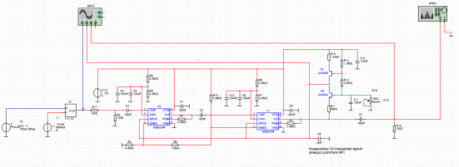
Сурет 3.1-УПЧ-1 кең жолақты күшейткішіндегі КАР схемасы
Техникалық тапсырмаға сәйкес, автоматты реттеу кезінде тереңдікті - 60 дБ қамтамасыз ету қажет.
Кіріс сигналының амплитудасын және оның деңгейін анықтаймыз. Сәйкес ГОСТ 5651-89, екінші типті қабылдағыштың деңгейін өзгерту сигнал кірістегі болуы керек ТТ-60 дБ, ал деңгейін өзгерту сигнал шығу кемінде 10 дБ.

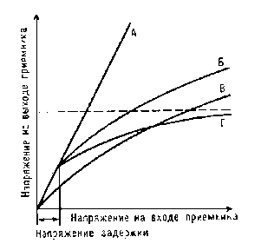
Сурет 3.2-күшейткіштің Автоматты реттегішінің әртүрлі типтері бар радиоқабылдағыштардың амплитудалық сипаттамасы. Пунктир қабылданған сигналдардың бұрмалануы пайда болатын шығу сигналының кернеу деңгейін көрсетеді
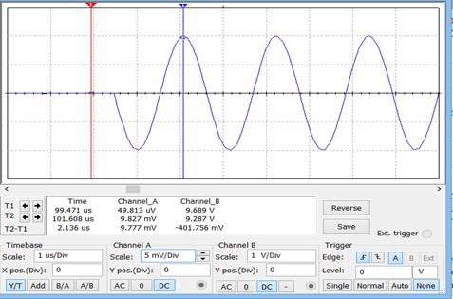
Сурет 3.3-кіріс сигналының Осциллограммасы

Осциллограммадан көрінеді:
Кіріс сигналының өзгеру деңгейлері:
U_{m max} = 9,869 мВ;
U_{m min} = 49 мкВ.
Сигналдың осциллограммасын алып тастаймын және оны 3.3 суретте келтіремін.
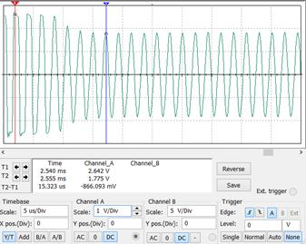
Сурет 3.3-шығыс сигналының Осциллограммасы
Шығуда сигнал деңгейінің өзгеруін анықтаймын:
Uшығ min= 1,775 мВ
Uшығ max= 2,642 мВ
Шығуда сигнал деңгейін өзгертуді анықтаймыз:
Бұл мән техникалық талаптарды қанағаттандырады.
Multisim бағдарламалық ортасында РРҚ сызбасын құрастыру
Жобаланатын радиоқабылдағышта күшейтуді қолмен реттеу қарастырылған. Ол қосымша күшейту реттеу ретінде УПЧ-2 каскадында жүзеге асырылған. Суретте 3.4 көрсетілді УПЧ каскад-2 қолмен реттеп күшейту.

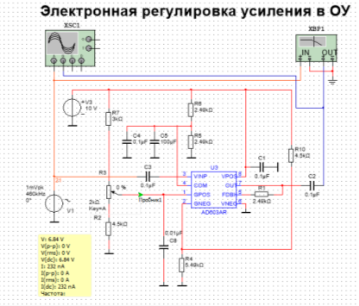
Сурет 3.4-күшейткішті қолмен реттеу сұлбасы.
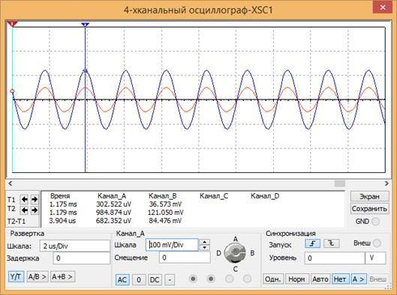
Сурет 3.5-қолмен реттеу каскадының шығу сигналы

Сигнал осциллограммасы бойынша реттеусіз шығу сигналының деңгейін анықтаймын:
U_{max шығ}= 932,9 мкВ
Мен потенциометрді соңына дейін бұраймын, осылайша қолмен реттеудің ең жоғары тереңдігін қамтамасыз етемін және шығу сигналының осциллограммасын келтіремін
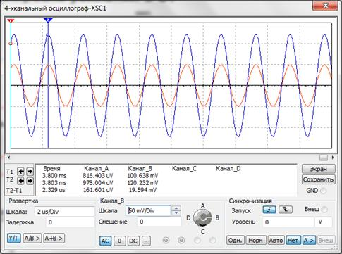
3.6 сурет-максималды реттеу тереңдігі кезінде шығыс сигналының Осциллограммасы
Осциллограмма бойынша шығу сигналының деңгейін анықтаймын
Uшығ рег= 121,23 мВ
3.1 формуласы бойынша қолмен реттеу тереңдігін анықтаймын
K= 121,23 / 0,932= 314 рет
Бір рет децибелдерге аударамын: 50,1 дБ
Төменде 3.7 суретте күшейткіштің АЖС

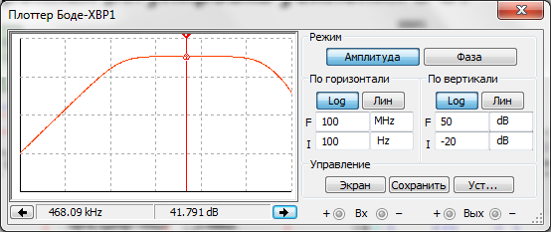
Сурет 3.7 - АЖСкүшейткіші РРУмен
Сурет бойынша екінші аралық жиіліктегі күшейту 40 дБ құрайды, бұл АСТ кіруіне қажетті сигналды күшейтуді қамтамасыз етеді.
Қабылдағыштың нақты сезімталдығын бағалау
Шудың нақты коэффициентін анықтау үшін Multisim бағдарламалық ортасы қолданылды. Шу коэффициентін есептеу алгоритмі бойынша жүргізіледі: модельдеу-талдау түрі-Шу. Содан Кейін: Модельдеу - Постпроцессор - Қойынды (Графопостроитель) - Түйме (Есептеу).
Есеп 1-формула бойынша жүргізіледі:
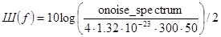

Есептеу нәтижелері 3.8 суретте келтірілген
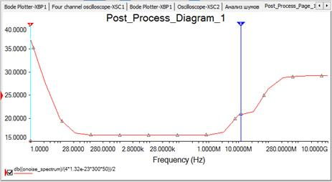

3.8 сурет-преселектор шуының коэфициенті кестесі
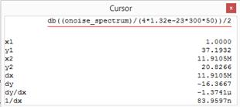
3.9 сурет - курсордың жағдайы
Көрсетілгендей ереже бойынша курсорды-суретте 4.2, жұмыс жиілігінде 11,85 МГц деңгейі шу преселектора тең шамамен 20 дБ.

Вольттағы алынған мән: -87,853 дБм = 9 мкВ.
3.10 суретте қабылдағыштың нақты сезімталдық графигі келтірілген.: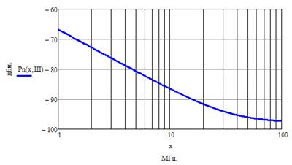
3.10 сурет - қабылдағыштың нақты сезімталдығының кестесі
Алынған мән ТТ (100 мкВ) талаптарынан аз, яғни жобаланған қабылдағыш оның класына қарағанда сезімтал. Нәтижесінде, сезімталдық қоры бар, бұл қабылдау сапасын жақсартады.
4. Есептің мазмұны
Есеп: жұмыстың мақсаты, эксперименталды деректердің кестесі мен кестелері, жұмыс нәтижелері бойынша есептеу мен қорытындылар болуы тиіс.
5.Бақылау сұрақтары
1. КАР жүйелерін енгізу қажеттілігі неден туындады?
2. КЖ қандай жүйелері қолданылады, олардың артықшылықтары мен кемшіліктері қандай?
3. Кері реттелетін КАР жүйесінің әрекет ету принципін түсіндіріңіз.
4. Ұсталғандардың және қалыс қалғандардың амплитудалық сипаттамалары қандай?
5. КАР жүйелерін сипаттау үшін қандай сипаттамалар қолданылады?

Зертханалық жұмыс №10

Жиілікті түрлендіруді зерттеу

Жұмыс мақсаты: сигналдардың сипаттамаларын, оларды қалыптастыру және сигналдардың жиілігін түрлендіру тәсілдерін оқып үйрену.
1. Үй тапсырмасы.
1.1. Жұмыстың мазмұнын және қысқаша теориялық мәліметтерді оқыңыз.
1.2. Қажетті сипаттамаларды есептеу алгоритмін және тиісті ПМО құрыңыз.
1.3. Зертханалық жұмысты орындауға арналған жеке Тапсырмамен танысу.

2. Негізгі теориялық мәліметтер.

Сонымен қатар, сигналдың спектрінің құрылымы өзгермей, әдетте жоғары жиіліктер аймағынан неғұрлым төмен жиіліктер аймағына ауысатындай сызықты емес түрленуін түсінеді. Енді сигнал спектрі орналасқан жаңа жиілік аралық жиілік деп аталады.
Аралық жиіліктегі сигнал тек ерекшеленетін жиіліктері бар екі тербелістің сызықты емес элементінде өзара іс-қимыл нәтижесінде комбинациялық тербеліс ретінде алынуы мүмкін.
Осыдан жиілік түрлендіргішінің (араластырғыштың) құрамына үш құрылғы кіруі тиіс (сурет. 2.1): қайта құрылатын гетеродин – $ω_{пр}$-ге кіріс сигналының жиілігінен ерекшеленетін ω_г жиілігімен жоғары жиілікті гармоникалық тербелістердің жергілікті көзі; шығу тогының спектрі пайдалы комбинациялық құрамдауышты және аралық жиілікте талап етілетін комбинациялық құрамдауышты бөлетін селективті сүзгі бар сызықты емес элемент (НЭ). Әдетте ол
$ω_{пр}$= $ω_{с}$-$ω_{г}$
Кіріс:

$U_{МС}$𝑐𝑜𝑠$ω_{с}$𝒕.
Шығыс:

$\frac{{КU}_{МС}U_{МГ}}{2}$𝑐𝑜𝑠($ω_{с}$ − $ω_{г}$)𝒕

Сур. 2.1. Жиілік түрлендіргішінің құрылымдық сұлбасы

Бұл полиноме, сипаттайтын ВАС НЭ тиіс міндетті түрде болуға квадраттап қосылатын $а_{2}U^{2}$. Шын мәнінде, Вольт-амперлік сипаттамасы i=$а_{0}$ +$а_{1}$U+$а_{2}U^{2}$екінші дәрежелі полиноммен сипатталсын,$а_{1}$-жұмыс нүктесінде тік, $а_{2}$-қисық.
$${i(t) = а_{0}+ а_{1}(U_{МС}cosω_{с}t + U_{МГ}cosω_{г}t)+ а_{2} (U_{МС}cosω_{с}t + U_{МГ}cosω_{г}t)}^{2}$$
(2.1) $=а_{0}+а_{1}(U_{МС}cosω_{с}t +U_{МГ}cosω_{г}t)+а_{2}{U_{МС}}^{2}{\cos^{2}ω}_{с}t + а_{2}{U_{МГ}}^{2}{\cos^{2}ω}_{г}t +$ + $а_{2}2U_{МС}U_{МГ}cosω_{с}tcosω_{г}t$
В (2.1) соңғы қосылысы сигнал кернеулерін және гетеродинді түрлендірудің пайдалы өнімі болып табылады
$i_{пол}$ (𝑡) = $а_{2}$2$U_{МС}U_{МГ}cosω_{с}tcosω_{г}t$ = $а_{2}U_{МС}U_{МГ}cos{(ω}_{с}-ω_{г})t$+$а_{2}U_{МС}U_{МГ}cos{(ω}_{с}+ω_{г})t$(2.2)
Біріншісі - сигнал жиілігін "төмен", екіншісі - "жоғары". Бірінші қосылысты тар жолақты сүзгішпен бөліп, аралық жиіліктегі ток аламыз
$i_{пр}$ (𝑡) = $а_{2}U_{МС}U_{МГ}cos{(ω}_{с}-ω_{г})t$(2.3)
Егер кіріс кернеуі амплитудалық-модульденген болса
$u_{C}$(𝑡) = $U_{МС}$ (1 + 𝑀cos𝟐𝝅𝑭𝒕)𝑐𝑜𝑠$ω_{с}$𝒕(2.4)
(2.4) в (2.3) өзгеретін амплитудасын қойып, жиілікте пайдалы құрамдас ток үшін өрнек аламыз${(ω}_{с}-ω_{г})$
$i_{пр}$ (𝑡) = $а_{2}U_{МС}U_{МГ}$ (1 + 𝑀cos𝟐𝝅𝑭𝒕)cos($ω_{с}-ω_{г}$)𝒕 =
(2.5)
=$а_{2}U_{МС}U_{МГ}$(1 + 𝑀cos𝟐𝝅𝑭𝒕cos$ω_{пр}$𝒕)

(2.1) және жұмысқа қосымшада келтірілген тригонометриялық функцияларды түрлендіру формулаларын пайдалана отырып, НЭ шығысындағы ток спектрінің жақын бейнесін алуға болады.

Сур. 2.2. Жиілікті түрлендіргіштің НЭ шығысындағы ток спектрі

Аралық жиіліктегі токтың құрамдас бөлігінің ең үлкен мәні жанама құрамдастары аз болған кезде алынады.
Жиілік түрлендіргішін сызықсыз элемент ретінде іске асыру үшін формасына сәйкес параболға жақын стокозатворды сипаттамасы бар далалық транзисторды қолданған жөн.
Сызықты емес элементтің (транзистордың) жүктемесі ретінде параллель тербеліс контуры қолданылады (сурет. 2.3), параллель тербеліс контуры үшін кіріс кедергісі

𝑍̇ (𝜔) = $\frac{1}{Ġ}$ =$\frac{1}{\frac{1}{R_{рез}}+ ȷ̇(ωC - 1 ωL) ̇ }$
(2.6)
Шағын ауытқулар аймағында, параллель контурдың резонанстық кедергісі $R_{рез}$ =𝜌𝑄, (мұнда𝜌 = $\sqrt{\frac{L }{C}}$ – кедергінің сипаттамасы, 𝑄 = $\frac{ρ}{R }$–контурдың сапа факторы), резонанстық аралық жиілікте аламыз $ω_{пр}$= $\frac{1 }{\sqrt{LС}}$
𝑍̇ (𝜔) =$\frac{R_{рез}}{1+ \dot{ȷ}θ_{К}(ω-ω_{пр}) }$, (2.7)
мұнда$θ_{К}$= 2𝑄/ $ω_{пр}$– контурдың тұрақтысы.

Контурдағы кернеу амплитудасы

$U_{МК}$ (𝑡) = $а_{2}U_{МС}U_{МГ}R_{рез}$ [(1 + $M_{шығ}$ cos(𝛀𝒕 − 𝒂𝒓𝒄𝒕𝒈𝛀$θ_{К}$)], (2.8)

мұндда коэффициент $M_{шығ }$ контурдағы кернеу бойынша

$M_{шығ }$=$\frac{M }{\sqrt{1 +{θ_{К}}^{2}Ω^{2}}}$<𝑀(2.9)
Бұл дегеніміз, шығу кезінде сигналдың модуляциясының тереңдігі кіріске қарағанда аз және шығуда өспелі бұрышқа кіруде өспелі фазадан артта қалады
𝝋 = 𝒂𝒓𝒄𝒕𝒈𝟐𝝅𝑭$θ_{К}$.

Сур. 2.3. Жиілікті түрлендірудің біртактілі схемасы

3. ЗЕРТХАНАЛЫҚ ТАПСЫРМА ЖӘНЕ ӘДІСТЕМЕЛІК НҰСҚАУЛАР

Әзірленген бағдарламаға сәйкес студенттерге жиілікті түрлендірудің бірактілі схемасын зерттеу ұсынылады. Бағдарламада параметрлерді өзгерту, көтергіштің модуляциясын таңдау, Графиктер мен есептік мәндерді мониторға шығКАР, сондай-ақ графиктерді жою және осьтер бойынша масштабтау көзделуі тиіс. Студент оқытушының берген нұсқасына сәйкес жұмыс істеуге міндетті. Жұмысты орындай отырып, зерттелетін схеманы және экранға шығатын сигналдар графиктерін суреттеген жөн.
2.1-кесте
Сигнал жиілігін түрлендіру

4. ЕСЕПТІҢ МАЗМҰНЫ
4.1. Қысқаша теориялық мәліметтер.
4.2. Иллюстрациялық материалдар.
4.3. Жұмыс бойынша қорытындылар.
5. Бақылау сұрақтары
5.1. Сигнал жиілігін түрлендірудің мәні неде?
5.2. Қандай тербелістер комбинациялық деп аталады?
5.3. Жиілік түрлендіргішінің шығуында тербеліс бұрмалауының пайда болу себептері қандай?

5.4. Жиілікті түрлендірудің біртактілі схемасын бейнелеңіз және оның жұмысын түсіндіріңіз.
5.5. Егер транзисторда аппроксимденген болса, жиілік түрлендіргішін құруға бола ма?
5.6. Супергетеродинді қабылдағышта баптау құрылғысы не?
5.7. Ма дәл гетеродиннің күйін келтіру жиілігін сигнал қайта құру кезінде жиілік?
5.8. Жиілікті бірнеше рет түрлендіру әдісі неге қолданылады?
Қосымша:
Қосалқы қатынастар:

№11. ЗЕРТХАНАЛЫҚ ЖҰМЫС

АМПЛИТУДАЛЫҚ ДЕТЕКТОРДЫ ЗЕРТТЕУ

1. ЖҰМЫС МАҚСАТЫ

Жұмыстың мақсаты амплитудалық детектордың жұмысын әртүрлі режимдерде зерттеу және Multisim кіріктірілген функциялардың көмегімен принциптік сұлбалардың түрлі тораптарындағы спектралдық түрлендірулердің ерекшеліктерін зерттеу болып табылады.

1.ЗЕРТТЕЛЕТІН СЫЗБА

Зерттелетін схема зерттелетін D1 және D2 диодтарынан, v1 радиожиілік генераторынан, v2 дыбыстық жиілік генераторынан, ЖМ тербеліс генераторынан, L1,C3 тербеліс контурынан тұрады, онда ЖМ тербелістері өзгеретін амплитудасы бар тербеліске айналады. Бұл схема сондай – ақ зерттеу үшін қажет S1-S6 қосқыштарының қатарын қамтиды. Детекторлардың кірісі мен шығысындағы тербелістер түрі XSC1 виртуалды осциллографпен тіркеледі.
Қондырғының құрылымдық сұлбасы суретте келтірілген.1.
Сур.1. Амплитудалық және жиіліктік детекторлардың электрлік схемасы

3. ҮЙ ТАПСЫРМАСЫ

3.1. Зертханалық жұмысты жүргізу әдістемесін үйрену.
3.2. Квадраттық режимде жұмыс істейтін диодта жиналған (нұсқаға сәйкес) детектордың АМ шығыстық тербелісінің спектрлік құрамын есептеу.
3.3. Сызықтық режимде жұмыс істейтін детектордың АМ жүктемесінің параметрлерін есептеу.
3.4. Детектордың кіріс кедергісін есептеу.

4. ЗЕРТХАНАЛЫҚ ТАПСЫРМА ЖӘНЕ ӘДІСТЕМЕЛІК НҰСҚАУЛАР

4.1. Кіші кіріс амплитудасы режимінде АМ детекторының жұмысын зерттеу:
- детекторға АМ (диод D1) тербелісті үй тапсырмасының нұсқасына сәйкес беру, ол үшін сигнал көзінің тиісті мәндерін орнату;
- таза белсенді жүктеме кезінде шығыстық тербеліс формасын суреттеу;
- Шығыс тербелісінің амплитудалық спектрін өлшеу;
- конденсатор қосылған кезде Шығыс тербелісін суреттеу;
- шығыстық тербелістің амплитудалық спектрінің параметрлерін өлшеу, бұл ретте сызықты емес бұрмалаулар коэффициентін есептеу. Конденсаторлары ажыратылған квадраттық детектордың кіріс және шығыс тербелістерінің осциллограммалары суретте көрсетілген.2.

Сур.2. Конденсаторсыз детектордың кіріс және шығыс тербелістері

Кілтті жауып S6 аламыз, осциллограммы кіріс және шығыс тербелістерінің с конденсатором С2, күріш.3. Алынған тербелістің спектрлік құрамын алу үшін "үлгілеу / талдау түрі/Фурье" опцияларын қосу қажет. Ашық қойындыда қажетті әрекеттерді енгізе отырып, спектралды диаграмма, сурет аламыз.4.

Сур.3. Квадраттық детектордың Шығыс тербелісінің осциллограммасы

Сур.4. Квадраттық детектеу кезіндегі Шығыс тербелісінің спектрлік диаграммасы

Сонымен қатар, осы өлшемдер бойынша сызықты емес бұрмалаулар коэффициентін анықтаймыз.

4.2. Кіріс сигналының үлкен амплитудасы режимінде АМ детекторының жұмысын зерттеу - " сызықтық анықтау»:
- ауыстыру кілтін S3 және S4;
- детекторға АМ (диод D1) тербелісті үй тапсырмасының нұсқасына сәйкес беру, ол үшін v2 сигнал көзінің тиісті мәндерін орнату;
- таза белсенді жүктеме кезінде шығыстық тербеліс формасын суреттеу. Ажыратылған конденсаторы бар Осциллограмма суретте көрсетілген.
Сур.5. Конденсаторы ажыратылған шығыс сигналының осциллограммасы

Квадраттық және сызықты детекторлау кезіндегі төменгі осциллограммадағы айырмашылықтарды түсіндіру. С2 конденсаторын қосып, шығыстық тербелістің осциллограммасын табамыз, сурет.6.

Сур.6. "Желілік" режимде жұмыс істейтін детектордың шығыс тербелісінің осциллограммасы

Және тапсырманың соңғы тармағы "сызықтық" детектордың Шығыс тербелісінің спектрлік құрамын анықтау болып табылады, сурет.7.

Сур.7. "Сызықтық" детектордың Шығыс тербелісінің спектрі

Спектрді өлшеу мәліметтері бойынша Шығыс тербелісінің сызықты емес бұрмалау коэффициентін есептеу, спектрдің алдыңғы өлшемімен салыстыру және қорытынды жасау қажет.
4.3. Күрделі модульденген тербелістің әсері кезінде амплитудалық детекторды зерттеу. Ол үшін суретте келтірілген схеманы әзірлеу қажет.
Сур.8. Күрделі әсер ету кезінде квадраттық детекторды зерттеуге арналған құрылымдық схема

4.3.1. Күрделі әсер ету үшін құрылымдық схеманы әзірлеу
Бұл үшін қажет:
- V1, V2, V3, V4, A1 және A2 элементтерінен тұратын схеманы әзірлеу;
- алынған тербелісті R4 және R5 кернеу бөлгішіне беру; 22
- бұл төмен тербеліс D3 (SS35);
- XSC1 екі сәулелі осциллографта детектордан кіріс және шығыс тербелістерін бекіту.

4.3.2. Детектордың Шығыс тербелісінің спектрлік құрамын зерттеу
Осы зерттеу үшін "модельдеу / талдау түрі / Фурье" әрекетін орындау қажет. Квадрат детектордан шығу тербелісінің спектрін аламыз, сурет.

Сур.9. Күрделі әсер ету кезіндегі квадраттық детектордың спектрлік диаграммасы
Курсорлардың көмегімен спектрдің құрамдас жиілігін анықтау.

5. ЕСЕПТІҢ МАЗМҰНЫ

Осы зертханалық жұмыс бойынша есеп:
- үй тапсырмасын есептеу нәтижелері;
- эксперименталды өлшеулердің нәтижелері; - детектордың сызықтық және квадраттық жұмыс режимі кезіндегі тербелістердің осциллограммалары;
- сызықтық емес бұрмалаулар коэффициентінің эксперименталды мәндері;
- жүргізілген эксперимент нәтижелері бойынша қорытындылар.
6. БАҚЫЛАУ СҰРАҚТАРЫ
1. Негізгі радиотехникалық процесс ретінде детектеу процесін анықтаңыз.
2. Детектордың АМ жұмысын шағын амплитуд режимінде түсіндіріңіз.
3. Детектеудің квадраттық режимінде сызықты емес бұрмалаулардың себептерін түсіндіріңіз.
4. Детектордың сызықтық режімдегі жұмысын түсіндіріңіз.
5. Детектордың жүктемесі қалай таңдалатынын түсіндіріңіз.
6. АМ детекторының кіріс кедергісін қалай есептеуге болады?
7. АМ тербелісінің ОБП-мен детекторлау ерекшеліктерін түсіндіріңіз.
8. АМ тербеліс детектеу ерекшеліктерін түсіндіріңіз.
9. Анықтау коэффициенті дегеніміз не? Ол не сипаттайды?
10. Жауап беруші: толыкбаев алмас умирбекович Қазақстан Премьер-Министрі Кәрім Мәсімов отандық планшетті компьютерді төрт қазақстандық компаниямен бірлесе отырып өндіру мәселесін жетілдіру жөнінде тапсырма берді.

11. АМ детектор арқылы кездейсоқ тербелістердің өту ерекшеліктерін түсіндіріңіз.
12. Амплитудалық детектордағы спектрлік түрлендірулерді түсіндіріңіз.
13. Сүзгі детекторында төменгі жиіліктердің болу қажеттілігін түсіндіріңіз.

ЗЕРТХАНАЛЫҚ ЖҰМЫС №12

ЖИІЛІКТІК ДЕТЕКТОРЛАРДЫ ЗЕРТТЕУ

1. ЖҰМЫС МАҚСАТЫ
Жұмыстың мақсаты-жиілік детекторының жұмысын зерттеу және Multisim кіріктірілген функциялардың көмегімен әртүрлі принциптік сұлбаларда спектралды түрлендірулердің ерекшеліктерін зерттеу.
2. ЗЕРТТЕЛЕТІН СЫЗБА
Зерттелетін схема зерттелетін D1 және D2 диодтарынан, v1 радиожиілік генераторынан, v2 дыбыстық жиілік генераторынан, ЧМ тербеліс генераторынан, L1,C3 тербеліс контурынан тұрады, онда ЧМ тербелістері өзгеретін амплитудасы бар тербеліске айналады. Бұл схема сондай – ақ зерттеу үшін қажет S1-S6 қосқыштарының қатарын қамтиды. Детекторлардың кірісі мен шығысындағы тербелістер түрі XSC1 виртуалды осциллографпен тіркеледі.
Қондырғының құрылымдық сұлбасы суретте келтірілген.1.
Сур.1. Амплитудалық және жиіліктік детекторлардың электрлік схемасы

3. ҮЙ ТАПСЫРМАСЫ
3.1. Зертханалық жұмысты жүргізу әдістемесін үйрену.
3.2. Детектордың кіріс кедергісін есептеу.
3.3. Детектор үшін контурдың параметрлерін есептеу.

4. ЗЕРТХАНАЛЫҚ ТАПСЫРМА ЖӘНЕ ӘДІСТЕМЕЛІК НҰСҚАУЛАР

4.1. Жиілік детекторының жұмысын зерттеу
Жиіліктік-модульдік тербелістерді сол диод детектормен анықтау үшін детектордың кіруіне параллельді резонанстық тербеліс контурын қосу қажет.
Жиілік детекторын зерттеу үшін қажет:
- тербеліс контурының резонанстық сипаттамасын шешу;
- контурдың резонанстық жиілігін анықтау;
- ЧМ тербеліс жиілігін анықтау.
4.2. Тербелмелі контурды АЖС алу
Тербелмелі контурды АЖС алып тастау үшін V3 көзін шамамен 50 kΩ резисторы арқылы контурға қосу қажет. Орындау "моделдеу/талдау түрі/ АС талдау". Біз күріш ұсынылған кестені аламыз. 2.
Курсорларды пайдалана отырып, ƒ2 және ƒрез жиілік диапазонын анықтаймыз . Бұл учаске кесте бойынша айырмашылық (х2 – х1). Осы мәліметтерді пайдалана отырып, токтың тербеліс жиілігін анықтаймыз ƒ0 = ƒрез + (х2 – х1)/2 және жиілік ықтимал девиациясын анықтаймыз.
4.3. Жиіліктік детекторды зерттеу. Өлшеу деректері бойынша V3 көзінің параметрлерін орнатамыз, S1 және S2 кілттерін ауыстырып, тербелмелі контурдағы кернеуді АМ детекторға түсіреміз. Модуляция индексін орнату үшін 2ƒдев = (х2 – х1) жиіліктің екі есе девиациясын модуляциялаушы тербелістің екі есе жиілігіне бөлу қажет.

Сур. 2. Тербеліс контурының амплитудалық-жиіліктік және фазалық сипаттамалары

Детектордың ЧМ Шығыс тербелісінің осциллограммасы сурет түрінде болады. 3

Сур. 3. Детектордың шығу тербелісі
Сур. 4. Детектордың Шығыс тербелісінің спектрлік құрамы
Сайлау тізбегінің шығуында амплитудалық-бұрыштық модуляциясы бар күрделі тербеліс алды. АМ жоғары жиілікті толтыру тербеліс амплитудасы өзгерісіне сәйкес өз жиілігін өзгертеді. Алдыңғы екі жағдайда әрекет ете отырып, детектордың шм шығыстық тербелісінің спектрлік құрамын анықтаймыз. Тербеліс спектрі суретте көрсетілген.4.
Сызықты емес бұрмалау коэффициентін өлшеу.

5. ЕСЕПТІҢ МАЗМҰНЫ
Осы зертханалық жұмыс бойынша есеп:
- үй тапсырмасын есептеу нәтижелері;
- эксперименталды өлшеу нәтижелері;
- детектордың сызықтық және квадраттық жұмыс режимі кезіндегі тербелістердің осциллограммалары;
- детектордың ЧМ үшін тербелістердің осциллограммалары;
- сызықтық емес бұрмалаулар коэффициентінің эксперименталды мәндері;
- жүргізілген эксперимент нәтижелері бойынша қорытындылар.

6. БАҚЫЛАУ СҰРАҚТАРЫ

6.1. Жиіліктік детекторлар (ЧД) қандай құрылғыларда қолданылады? 42
6.2. Сигналдарды түрлендірудің негізгі алгоритмі жиіліктік детекторларды құруда қандай қолданылады?
6.3. Жиіліктік модуляцияны анықтау.
6.4. Модуляция индексін және жиіліктің девиациясын анықтау.
6.5. ЧМ-сигнал спектрінің практикалық енін қалай анықтауға болады?

